БЕЛОРУССКИЙ ГОСУДАРСТВЕННЫЙ УНИВЕРСИТЕТ
Факультет прикладной математики и информатики

Матиевский Павел Андреевич
(студент 3 курса 11 группы)

Краткий отчет по лабораторной работе №12

(вариант №17)

Минск 2025
Задание на лабораторную работу №11

- Вырезать из таблицы и вставить в отчет исходные данные вашего варианта задания.
Перед сохранением файла с отчетом в колонтитуле обновить поле “FileName”.
То есть должно стоять имя файла вашего отчета.
Убрать имя user-a и вставить свое ФИО.
Не забываем вставить титульный лист

Вариант | Сеть 1 - 4
5 | 209.100.1.0/24  209.100.2.0/24  209.100.3.0/24  209.100.4.0/24  209.100.6.0/24

- Реализуйте схему, которая изображена на рисунке 1. Имена хостов и маршрутизаторов подписать по уже принятым правилам.
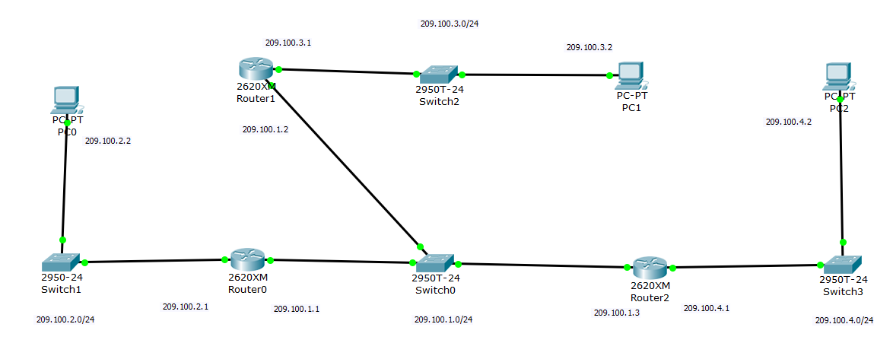
Рисунок 1
- Настройте интерфейсы маршрутизаторов и узлов.
Сохраните текущую конфигурацию в качестве начальной в привилегированном режиме
Вставить скриншоты конфигурирования достаточно одного маршрутизатора и хоста на ваш выбор.
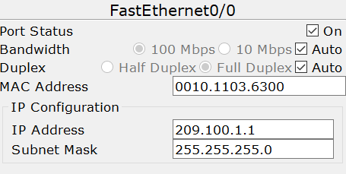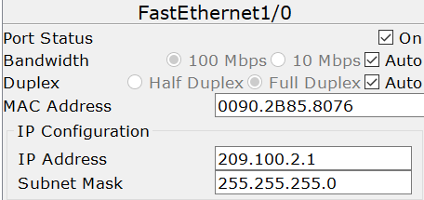
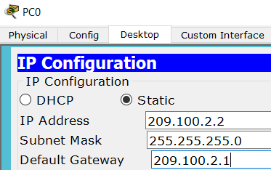
Конфигурация роутера (на первых двух) и конфигурация хоста (третий)

Заполните таблицу 1. По аналогии как в лабораторной работе №11.
Таблица 1
n/n | Router0 | Router1 | Router2
1 | 1) 209.100.1.1  2) 209.100.2.1 | 1) 209.100.1.2  2) 209.100.3.1 | 1) 209.100.1.2  2) 209.100.4.1
2 | id(R1)= 209.100.2.1 | id(R2)=209.100.3.1 | id(R3)=209.100.4.1
Привести хотя бы один скриншот получения ID – маршрутизатора

- Настройте OSPF-процесс вначале на маршрутизаторе с наивысшим ID, чтобы он стал DR-маршрутизатором.
Укажите имя устройства и его ID.
Задайте process-id и area-id – ваш номер варианта.
Вставить скриншот настройки.
Выделить на скриншоте параметры Stade и Priority
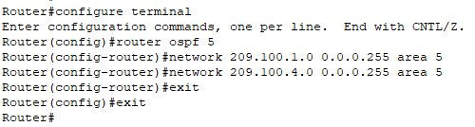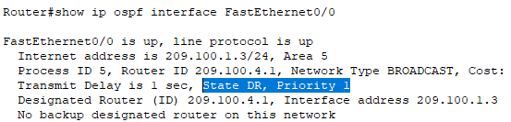
Конфигурация ospf на роутере 3. Видно что он стал DR

- Настройте OSPF-процесс на маршрутизаторе со вторым наивысшим ID, чтобы он стал BDR-маршрутизатором.
Укажите имя устройства и его ID.
Вставить скриншот настройки.
Выделить на скриншоте параметры Stade и Priority
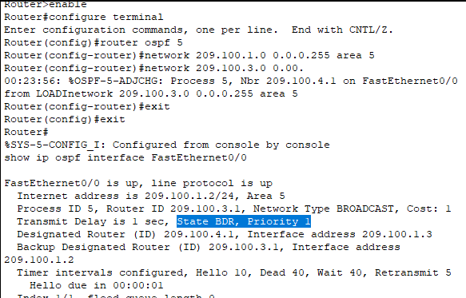
Конфигурация ospf на роутере 2. Видно что он стал BDR

- Настройте OSPF-процесс на маршрутизаторе с самым низким ID, чтобы он стал DRother-маршрутизатором.
Укажите имя устройства и его ID.
Вставить скриншот настройки.
Выделить на скриншоте параметры Stade и Priorit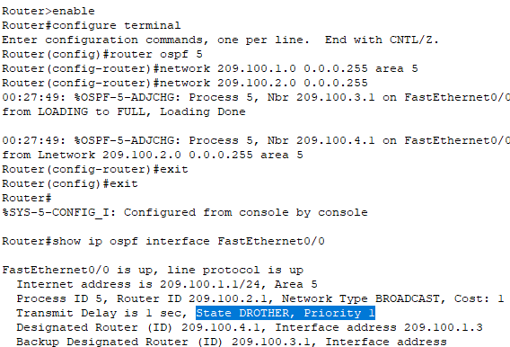
Конфигурация ospf на роутере 1. Видно что он стал DROTHER
- Процесс конфигурирования и результаты тестирования с помощью команды
show ip ospf neighbor должны быть представлены в отчете и прокомментированы.
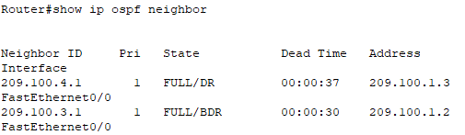
Вывод у роутера 0 (DROTHER). Этот роутер будет настраивать FULL только с главными роуетарами

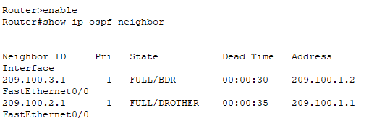
Вывод у роутера 2 (DR). Этот роутер настраивает отношения со всеми роутерами в сети и отвечает за распростроение новой информации

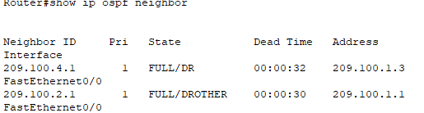
Вывод у роутера 1 (BDR). Этот роутер его заместитель и нужен для ответа в случае ошибок

- Проверить взаимодостижимость всех узлов пользователей.
Результат проверки представить в отчете (использовать инструменты пакета).
Вставить скриншоты таблиц маршрутизации всех трех марщрутизаторов (использовать инструмент лупа, и все три таблицы маршрутизации желательно поместить на одном рисунке вместе со схемой сети).
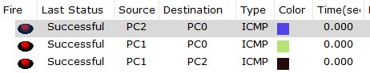
Все хосты обмениваются друг с другом пакетами.
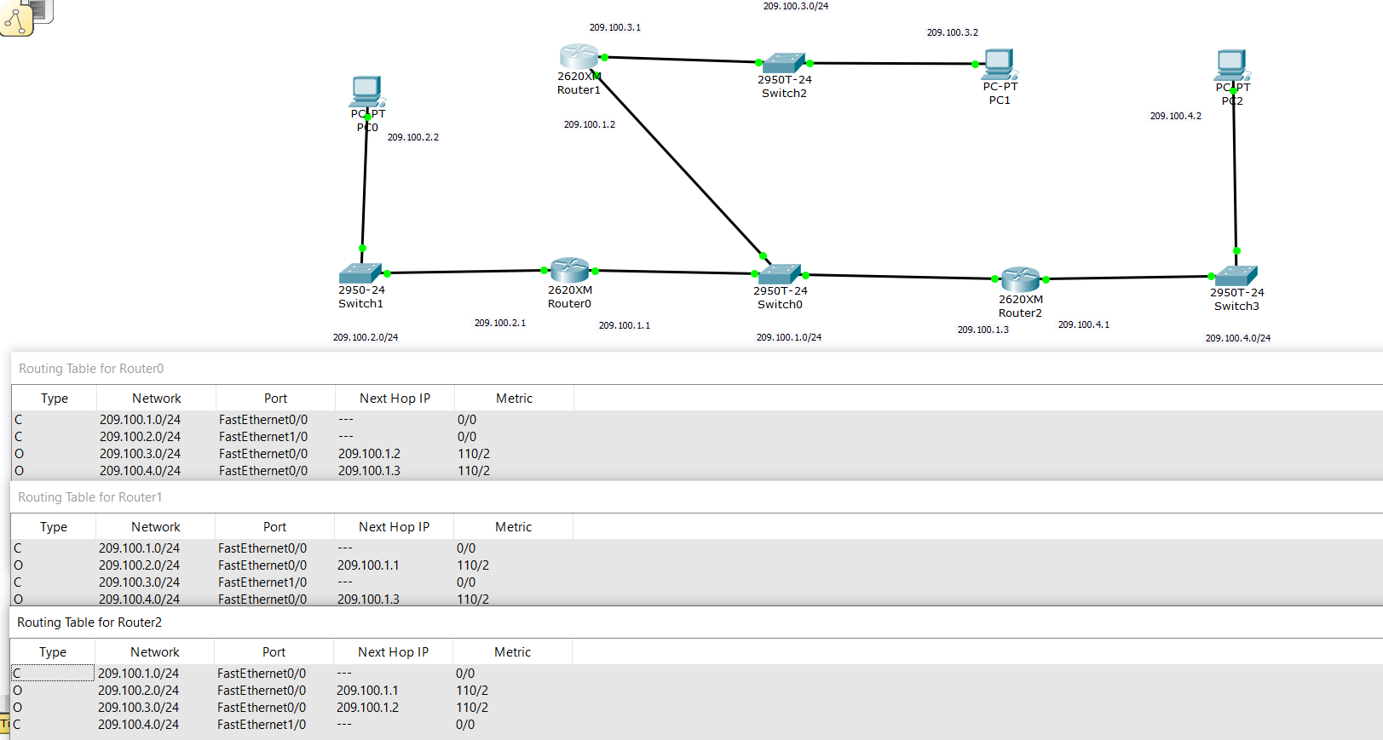
Таблицы маршрутизации и схема. Все сети и хосты в других сетях доступны

- Используя рисунок 1, создайте новый рисунок 2, на котором подпишите статус порта каждого маршрутизатора: DR, BDR и Drother и их ID.
Вставить рисунок 2 в отчет.
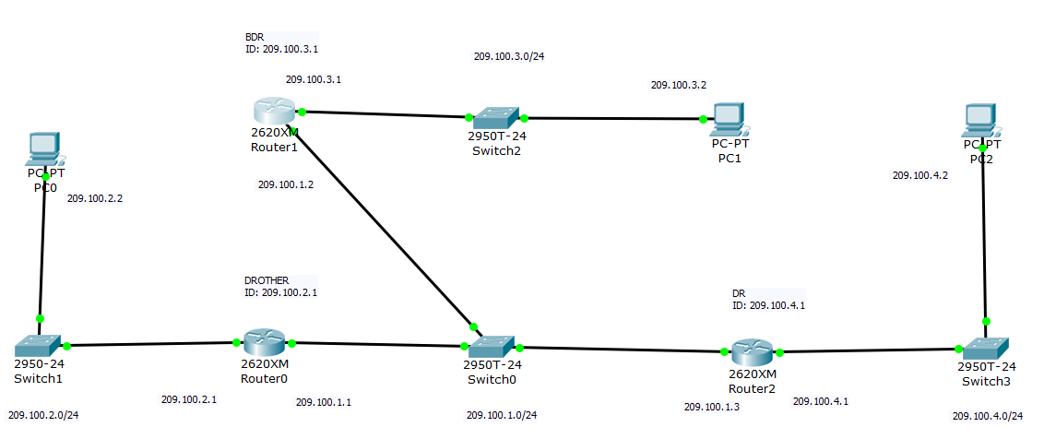
- Заполните таблицу 2 с вашими данными. Первые строки можем перенести из таблицы 1.
Таблица 2
R1 | R2 | R3
Занести в | Занести в | Занести в
209.100.1.1  209.100.2.1 | 209.100.1.2  209.100.3.1 | 209.100.1.3  209.100.4.1
ID-209.100.2.1 | ID-209.100.3.1 | ID-209.100.4.1
Priority=1 | Priority=1 | Priority=1
DROTHER | BDR | DR

- Далее будем менять приоритет.
Поэтому сначала выдать старые отношения соседства
(до изменения приоритета).
На самом деле протокол OSPF формирует три
базы данных, на основе которых создает соответствующие таблицы:
- База данных смежности: show ip ospf neighbor
- База данных состояний каналов: show ip ospf database
- База данных пересылки: show ip route

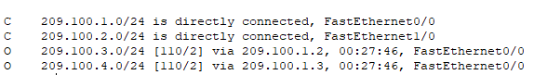
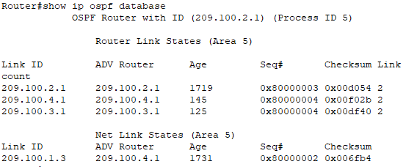
- Сохраните модель №1.
Далее работаем с моделью №2 (копия модели №1)

- Исследуем, как проходят OSPF-процессы после изменения приоритетов.
Используйте команду ip ospf priority interface, чтобы изменить приоритет OSPF маршрутизаторов на следующие значения:
  - 255 для DRother-маршрутизатора;
  - 100 для DR-маршрутизатора;
  - 0 для BDR-маршрутизатора.
Скриншоты команд изменения приоритета вставить в отчет.
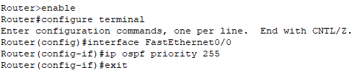
Настройки для роутера 0 (DROTHER)
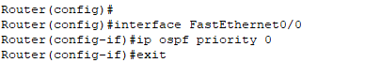
Настройки для роутера 1 (BDR)
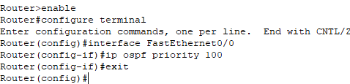
Настройки для роутера 2 (DR)

- Закройте и опять активируйте интерфейсы FastEthernet0/0, чтобы запустить OSPF-процессы.

- Используя команды show ip ospf neighbor для проверки отношений соседства, show ip ospf interface, поясните, что получилось в результате изменения приоритета OSPF маршрутизаторов.

Старое соседство
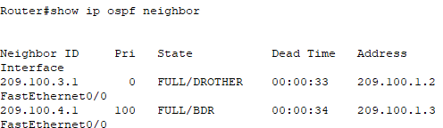
Новое
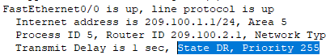
Роутер 0 стал DR


Старое соседство
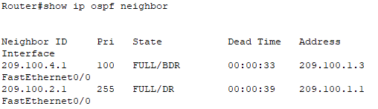
Новое
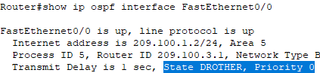
Роутер 1 стал DROTHER


Старое соседство
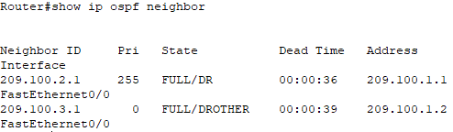
Новое
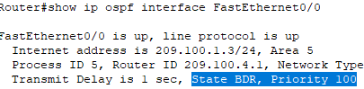
Роуетер 2 стал BDR

- По аналоги как в пункте 9 создайте рисунок 3.
На рисунке 3 подпишите приоритеты и статус.
Сравните рисунки 2 и 3 и сделайте вывод.
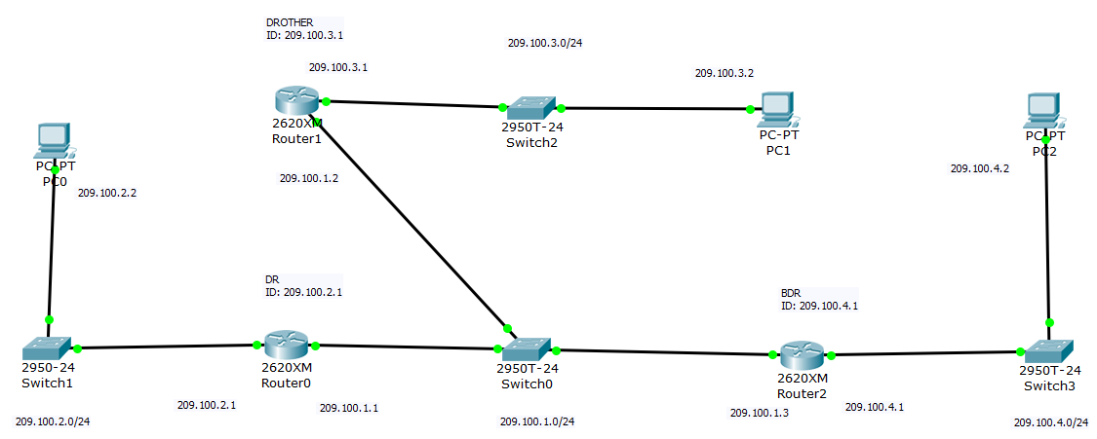
В сравнении со вторым рисунком наглядно видно, что изменились статусы (ID остались такими же). Таким образом приорететы были кореектно выставлены и из-за них изменились статусы
- Заполнить таблицу 3 (первые строки это копия таблицы 2 пункта 10). Проанализировать содержимое таблицы 3.
Таблица 3
R1 | R2 | R3
Занести в | Занести в | Занести в
209.100.1.1  209.100.2.1 | 209.100.1.2  209.100.3.1 | 209.100.1.3  209.100.4.1
До изменения приоритета
ID-209.100.2.1 | ID-209.100.3.1 | ID-209.100.4.1
Priority=1 | Priority=1 | Priority=1
DROTHER | BDR | DR
После изменения приоритета
ID-209.100.2.1 | ID-209.100.3.1 | ID-209.100.4.1
Priority=255 | Priority=0 | Priority=100
DR | DROTHER | BDR

- Проверить взаимодостижимость всех хостов пользователей.
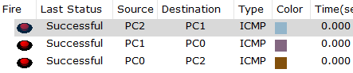
Хосты всё также достижимы

- Подпишите на рисунке STATE маршрутизаторов.
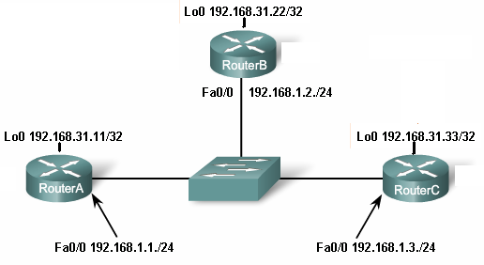
Так как State выбирается посредством приоритета, а, если он одинаковый, то ID роутера, мы должны сначала найти ID роутера (приоритет по стандарту 1). ID выбирается сначала по наивысшему(в плане адреса) loopback интерфейсу, а, если его нет, то по любому наивысшему интерфейсу. Loopback интерфесы настроены у всех роутеров так что:
RoutA - 192.168.31.11 - DROTHER
RoutB - 192.168.31.22 - BDR
RoutC - 192.168.31.33 - DR
20. Определите ID маршрутизатора и DR для каждой из пяти сетей на следующей схеме сети.
Заполните таблицу.

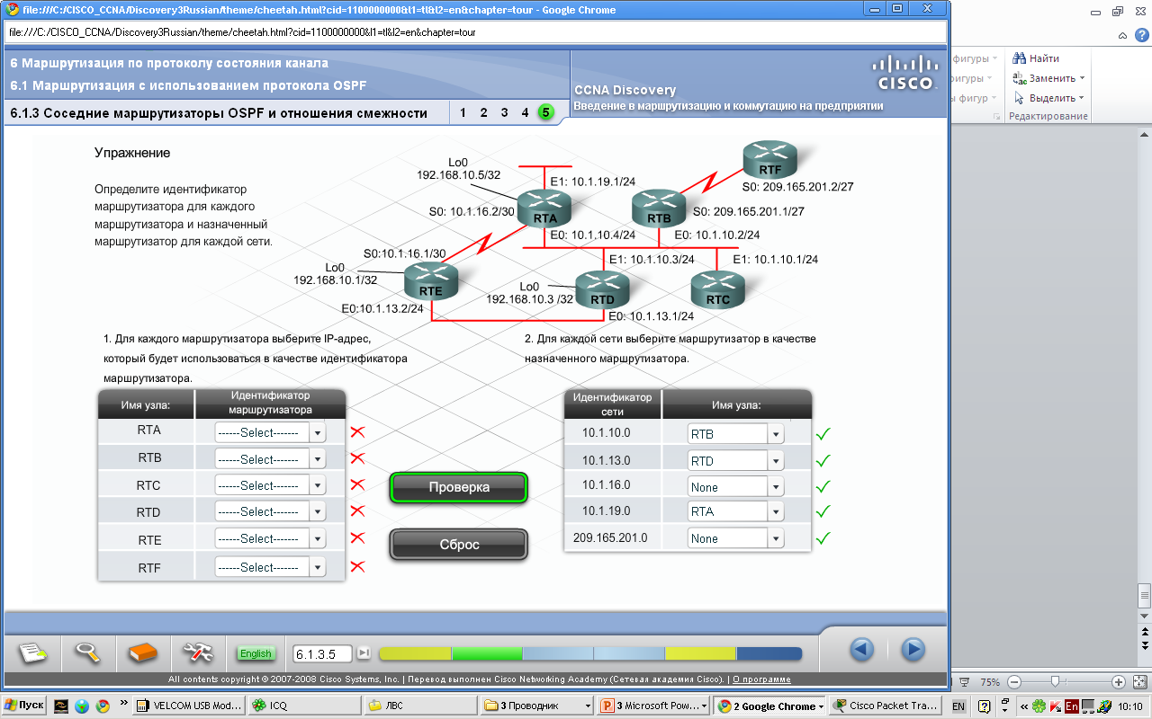

Имя узла ID маршрутизатора (RID)  RTA 192.168.10.5  RTB 209.165.201.1  RTC 10.1.10.1  RTD 192.168.10.3  RTE 192.168.10.1  RTF 209.165.201.2 | Адрес сети Имя DR маршрутизатора  10.1.10.0/24 RTB  10.1.19.0/24 RTA  10.1.13.0/24 RTD  10.1.16.0/30 Не выбирается (Serial-Serial)  209.165.201.0/27 Не выбирается (Serial-Serial)

- Теоретический мини коллоквиум
(см. лаб №12).
Принцип одношаговой маршрутизации. Принцип одношаговой маршрутизации заключается в том, что каждый маршрутизатор не знает полного пути до конечного получателя. Он пересылате пакет, основываясь только на определении следующего маршрутизатора на пути. Получив пакет, маршрутизатор сверяется со своей таблицей маршрутизации, находит подходящий маршрут до сети и отправляет пакет на IP-адрес следующего узла. Дальнейшую судьбу пакета решает уже следующий маршрутизатор. Получается, ответственность за доставку передается по цепочке от одного узла к другому.
Процедура установления соединения в TCP. Процедура установления соединения в TCP известна как трёхэтапное рукопожатие. Она гарантирует, что обе стороны готовы к обмену данными. SYN: Клиент отправляет серверу флаг SYN (Synchronize), запрашивая соединение. SYN-ACK: Сервер отвечает флагами SYN и ACK (Acknowledge). Этим он подтверждает получение запроса от клиента и предлагает установить соединение со своей стороны. ACK: Клиент отправляет флаг ACK, подтверждая готовность. После этого соединение считается установленным.
- Дополнительное задание (только для желающих)
  - Сохраните копию модели 1 (без изменения приоритнта) в файле с моделью 3. Правила именования моделей общепринятые. Далее работаем с моделью 3.
  - Исследуем, как проходят OSPF-процессы добавления новой подсети.
Подсоедините к коммутаторам К₀ и K₁ (рис.1) модели №1 еще по одной подсети (адреса на ваш выбор, но с учетом возможности агрегирования марщрутов), выполните все необходимые действия для подключения подсетей в вашу первоначальную сеть ( Протокол – OSPF).
При выборе IP-адресов с учетом агрегирования вспомните технологии VLSM-CIDR
Возьму 209.100.5.0 и 209.100.6.0. Их легко будет агрегировать
  - Процесс конфигурирования и результаты тестирования с помощью команды show ip ospf neighbor представить в отчете.
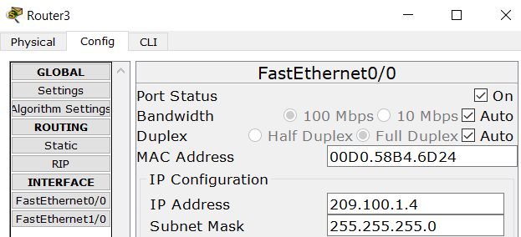
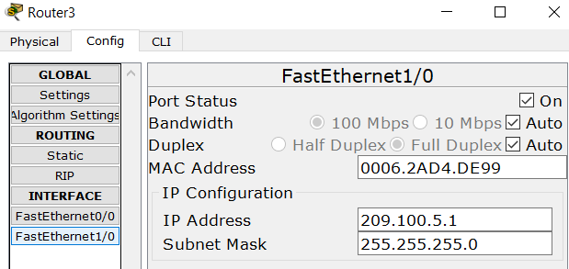
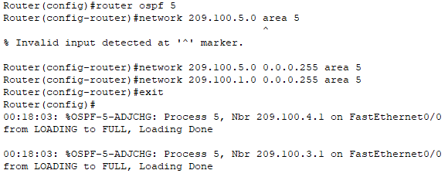
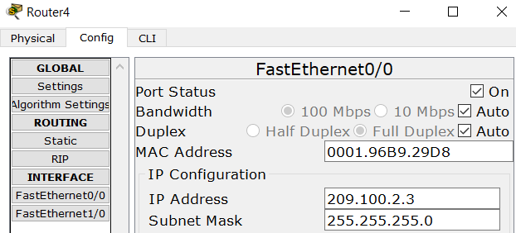
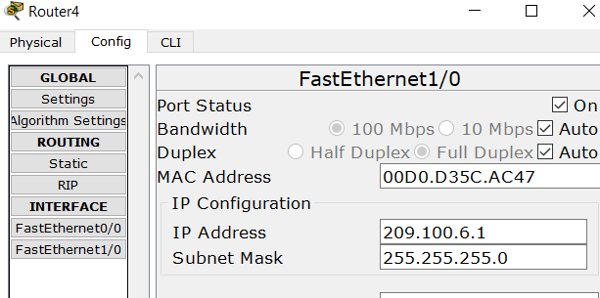
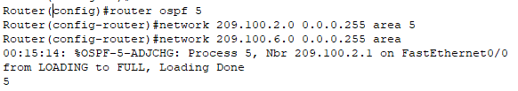
Настройки интерфейсов и OSPF на обоих роутерах
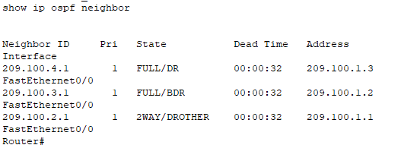
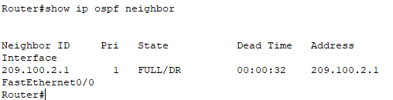
Таблица соседей у новых роуетров. Также можно заметить 2WAY, как раз показывающий, что два DROTHER роутера не обмениваются данными, а просто знают о существовании друг друга
  - Заполните таблицу 4 , но уже для пяти маршрутизаторов.
Перенесите в первую часть таблицы ячейки из таблицы 2 (до изменения приоритета из модели №1).
Таблица 4
До добавления новых подсетей
R1 | R2 |  |  | R3
Занести в | Занести в |  |  | Занести в
209.100.1.1  209.100.2.1 | 209.100.1.2  209.100.3.1 |  |  | 209.100.1.3  209.100.4.1
ID-209.100.2.1 | ID-209.100.3.1 |  |  | ID-209.100.4.1
Priority=1 | Priority=1 |  |  | Priority=1
DROTHER | BDR |  |  | DR
После добавления двух подсетей
R1 |  | R2 | R3 |  |  | R4 (K₀) | R5(K₁)
Занести в |  | Занести в | Занести в |  |  | Занести в | Занести в
209.100.1.1  209.100.2.1 |  | 209.100.1.2  209.100.3.1 | 209.100.1.3  209.100.4.1 |  |  | 209.100.1.4  209.100.5.1 | 209.100.2.3  209.100.6.1
ID-209.100.2.1 |  | ID-209.100.3.1 | ID-209.100.4.1 |  |  | ID-209.100.5.1 | ID-209.100.6.1
Priority=1 |  | Priority=1 | Priority=1 |  |  | Priority=1 | Priority=1
DROTHER |  | BDR | DR |  |  | DROTHER | BDR

  - Проанализируйте содержимое таблицы 4.
Что изменилось по сравнению с таблицей 2 (пункт 10).
DR и BDR, не смотря на то что ID у них меньше, чем у нового роутера, не изменились. Это принцип не вытеснения. Так как DR и BDR уже выбраны в сети, то новый не может просто забрать у них эту роль. Если же кто-то из двух главных роутеров выйдет из строя, то следующий в очереди на получение DR и BDR будет как раз новый роутер с высоким ID.
Во второй сети просто добавился новый роутер и он стал BDR (опять же, несмотря на высокий ID), тк там уже настроен DR.
  - Исследуем как проходят OSPF-процессы после выведения из строя DR - маршрутизатора в подсети с коммутатором K₀.
Подождите, чтобы сработали все таймеры.
Результаты тестирования с помощью команды show ip ospf neighbor представить в отчете.
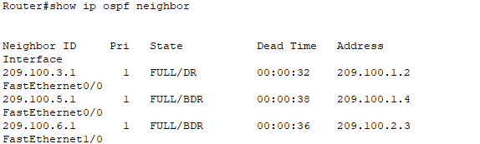
Выполнил команду show ip ospf neighbor на router 0 тк он подключен сразу к двум ospf.
  - Заполните таблицу 5. (первые строки таблицы 4 совпадают с последними строками таблицы 4)
Проанализировать изменения.
Дайте обоснование полученных данных.
Таблица 5
R1 | R2 | R3 | R4 | R5
Занести в | Занести в | Занести в | Занести в | Занести в
Таблицу все  Интерфейсы R1 | Таблицу все  Интерфейсы R2 | Таблицу все  Интерфейсы R3 | Таблицу все  Интерфейсы R4 | Таблицу все  Интерфейсы R5
До выведения из строя DR-маршрутизатора
ID-209.100.2.1 | ID-209.100.3.1 | ID-209.100.4.1 | ID-209.100.5.1 | ID-209.100.6.1
Priority=1 | Priority=1 | Priority=1 | Priority=1 | Priority=1
DROTHER | BDR | DR | DROTHER | BDR
После выведения из строя DR-маршрутизатора
ID-209.100.2.1 | ID-209.100.3.1 | ВЫКЛ | ID-209.100.5.1 | ID-209.100.6.1
Priority=1 | Priority=1 | ВЫКЛ | Priority=1 | Priority=1
DROTHER | DR | ВЫКЛ | BDR | BDR
В сети 209.100.6.0 изменений не было, тк это другая сеть. В сети 209.100.1.0 отключили DR, соответственно роль нового DR на себя берёт сразу BDR. Новым DBR назанчается роутер с самым высоким ID. В нашем случае это новый роутер.
- Перед сохранением файла с отчетом в колонтитуле обновить поле “FileName”.
То есть должно стоять имя файла вашего отчета.
Убрать имя user-a и вставить свое ФИО.
Запомните.
Оцениваются не только формально выполненные пункты заданий.
Но и ваш анализ полученного результата, выводы, привлечение дополнительной информации из разных источников.
.

